Alunos de um projeto de Física, certo dia, se depararam com um problema ao realizar um experimento de calorimetria. O professor estudava a troca de calor de alguns materiais em um calorímetro como o ilustrado na figura, quando, então, deixou a equipe de alunos responsável por coletar e inserir os dados do experimento em um programa para que este fizesse a leitura. A experiência consistia em um princípio básico de trocas de calor, em que uma massa de água sofrera uma variação de temperatura em um calorímetro após ser inserido neste uma placa de metal aquecida.

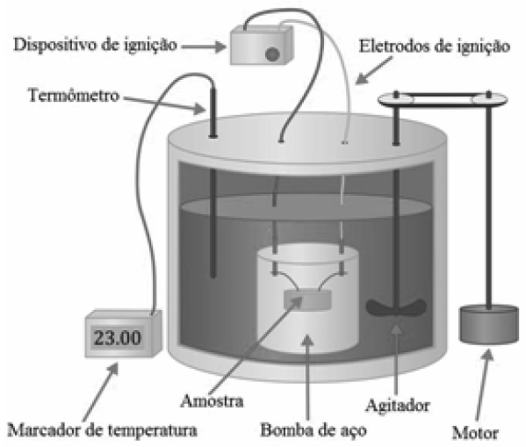

O calorímetro, considerado ideal neste experimento, estava com sua escala graduada em Fahrenheit, e os alunos fizeram uma leitura da temperatura inicial e final da água e obtiveram uma variação de 18 ºF, mas o programa trabalhava com a variação em graus Celsius. Nessas condições, o valor da variação de temperatura a ser inserida no programa deve ser, em Celsius, de:

a) 10º

b) 15º

c) 27º

d) 35º

e) 40º